
รายงานผลการปฏิบัติราชการ

งานสืบสวน ประจำเดือน กุมภาพันธ์2568

รายงานการปฏิบัติงานสืบสวน
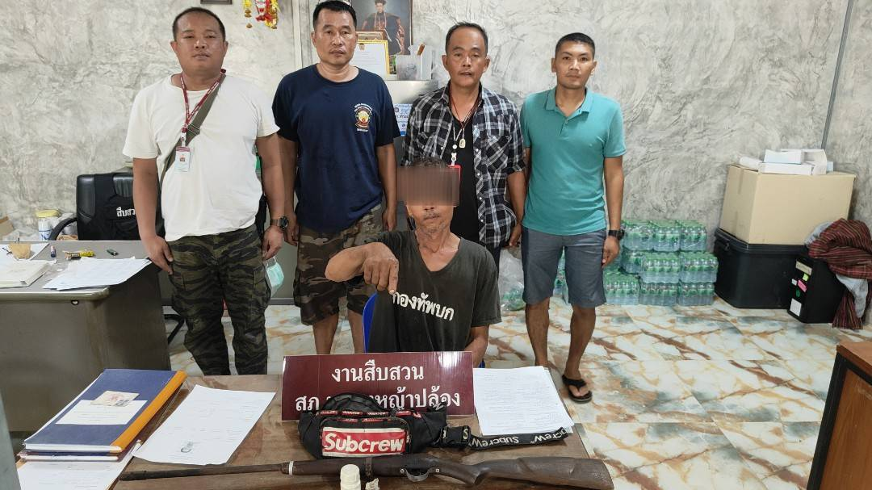
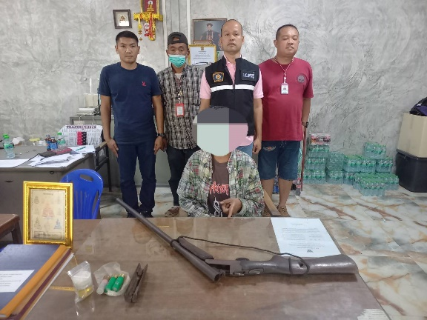

ผลการจับกุมประจำเดือน กุมภาพันธ์2568 ภายใต้อำนวยการของ พ.ต.อ.ยงยอด สิทธิสาร ผกก.สภ.หนองหญ้าปล้อง สั่งการให้ พ.ต.ท.อภิรัตน์ รอดชูแสง รอง ผกก.สส.สภ.หนองหญ้าปล้อง , พ.ต.ท.ศักดิ์ณรงค์ คงเกษม สว.สส.สภ.หนองหญ้าปล้อง พร้อมข้าราชการตำรวจในสังกัด ดำเนินการร่วมกันจับกุมผู้ต้องหาตามหมายต่างๆ
1. สถิติการจับกุมความผิดเกี่ยวกับยาเสพติด
ประเภทความผิด | จับกุม(ราย) | ผู้ต้องหา(คน)
จำหน่าย | - | -
ครอบครอง | 3 | 3
ครอบครองเพื่อเสพ | 0 | 0
เสพ | 5 | 5
รวม | 8 | 8

2. สถิติจับกุมความผิดเกี่ยวกับอาวุธปืน
ประเภทความผิด | จับกุม(ราย) | ผู้ต้องหา(คน)
อาวุธปืนไม่มีทะเบียน | 1 | 1
อาวุธปืนมีทะเบียน | 1 | 1
อื่นๆ | - | -
รวม | 2 | 2

